The Stanford Prison Experiment
Udført af Phillip Zimbardo i 1971

Start med at læse om eksperimentet her: 2.9 Ville du misbruge din magt? | Undersøgelser i psykologi (systime.dk)
Svar derefter på de følgende spørgsmål:
- Forklar eksperimentet med dine egne ord. Hvad gik det ud på? Hvad var resultatet?
- Forskere har senere set på, hvad der kan få mennesker til at begå onde handlinger uden samvittighedskvaler. Albert Bandura bruger begrebet moralsk frakobling som en mulig forklaring. Brug lektien til i dag til at forklare fangevogternes adfærd.

- Forklar fangernes reaktioner. Du kan bl.a. bruge Seligmans teori om indlært hjælpeløshed, til at begrunde dine svar.

- Overvej, hvordan gruppepsykologien kan forklare eksperimentets udfald.
- Overvej, hvordan du mon selv ville have handlet, hvis du havde rollen som hhv. fange og fangevogter.
- Diskutér, om undersøgelsen er etisk forsvarlig.

- I år 2004 forargedes verden, da det blev afsløret, at amerikanske soldater havde ydmyget, mishandlet og tortureret irakiske fanger i Abu Ghraib-fængslet. Søg viden på nettet om sagen, og forsøg herefter med udgangspunkt i din viden fra undersøgelsen at give en forklaring på, hvordan det kunne ske.
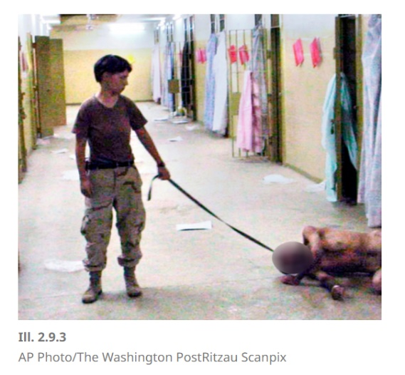
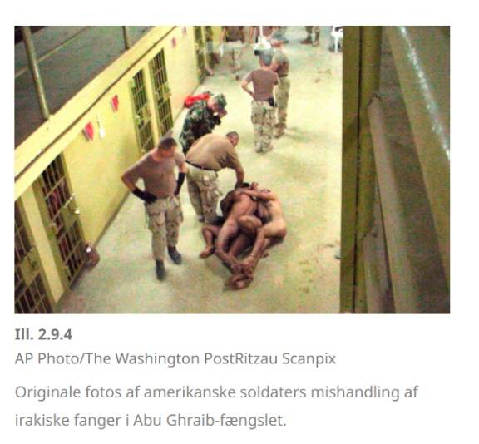

- Stanford Universitet har senere offentliggjort gamle lydoptagelser fra eksperimentet, der bl.a. tyder på, at nogle af fangevogterne blev instrueret i at være mere hårde mod fangerne. Disse afsløringer har skabt stor debat om Zimbardos udlægning af resultaterne og undersøgelsens troværdighed. Diskuter, om disse afsløringer ændrer vores forståelse af undersøgelsen og dens resultater.

